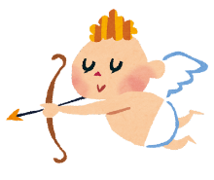

**２**

**平和新聞**

へいわしんぶん

がつ



**札幌市西区平和１条５丁目1－27　　℡　667-3359　Fax　688-5397**

札幌市児童会館指定管理者　公益財団法人　さっぽろ青少年女性活動協会　【HP】http://www.g-kan.syaa.jp/

冬のライン「雪だるま」

**＼スノーアイスキャンドル／**

()、()

4：00～4：45

★　★

：スキーウェア()、、(のもの)

※のなどがあるとです



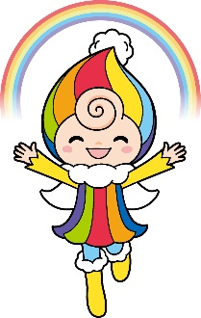

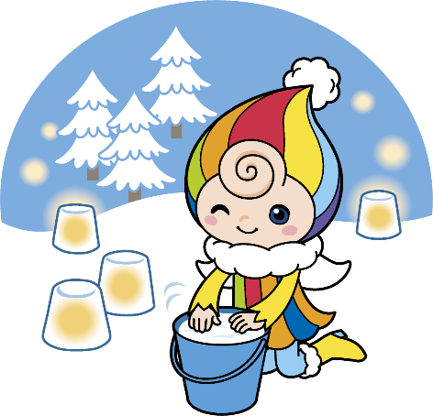



[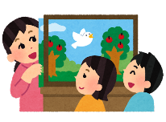](https://2.bp.blogspot.com/-c5lsXaTOeDs/XKqiVo1GtXI/AAAAAAABSQg/UNZzuRo1Brc-8joqAT0zk6rTvriqoFAHACLcBGAs/s800/kamishibai_yomikikase.png)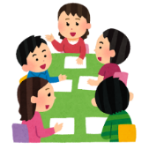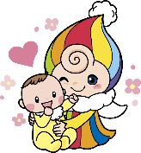冬のライン「雪だるま」

**＼おはなしのつぼ／**

24()

4:00～4:30

★★

ピースクラブのメンバーによるやの

のだよ♪

**‘ラ**

**＼ソフトテニスクラブ／**

()、16()

4:00～4:30 3～4 8

4:30～5:00 5～6 8

★3～6★

もうしこみ 16です！

**＼／**

()、17()

4:00～5:00

★メンバー★

もしっかりと

**＼子育てサロン／**

1日(火)、3日(木)、4日(金)

8日(火)、10日(木)

15日(火)、17日(木)、18日(金)

22日(火)、24日(木)、25日(金)

午前9:00～12:00

★乳幼児と保護者参加自由★

初めての方もお気軽にご参加ください。



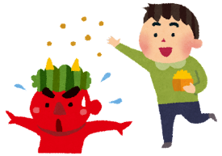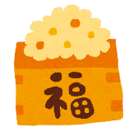

**2は！**



みなさん、ではなぜまきをするかしっていますか？、のには()がし、「にをもたらす」ときました。はをこともあり、「にがなる」ときたがあります。そのため、ををするがあり、そこからまきがようになったとれています。

https://3.bp.blogspot.com/-jk-ydw-it0k/VpzT5O6rMnI/AAAAAAAA3Lw/6Yp2Xtqhm9o/s600/setsubun_line_ehoumaki.png

**ってる？きの**



きはをためののがあります。きの

をし、してみよう！

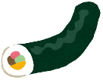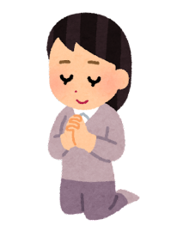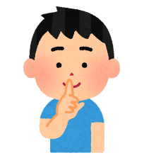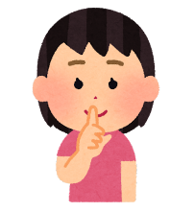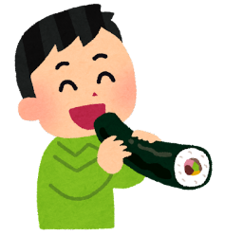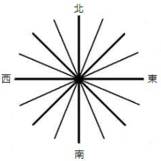節分のライン素材（恵方巻き・波線）節分のライン素材（恵方巻き・波線）https://3.bp.blogspot.com/-jk-ydw-it0k/VpzT5O6rMnI/AAAAAAAA3Lw/6Yp2Xtqhm9o/s600/setsubun_line_ehoumaki.png

にで

はに

まるごと。

にのないは、

　なものやの

をう。

そののを

そのののいるをみてのが。

は「」を

ね！

をを

しながら

ををすると、

がとされています。

ときはを、をに

のでをよう。

をに

いるにを

からすると、

「が」とされています。

からおうちのと

してね。